

佛山米风电器设备有限公司

2025年03月19日 佛山

自我简介

张海洋/Ocean
佛山市米风电器设备有限公司 总经理
 90后创一代
10年国内外销售经验
新风系统、 除湿机、厨房空调
2021年荣获国家高新技术企业
2023年荣获专精特新中小企业
 2024年六安市在外人才协会广东分会：理事

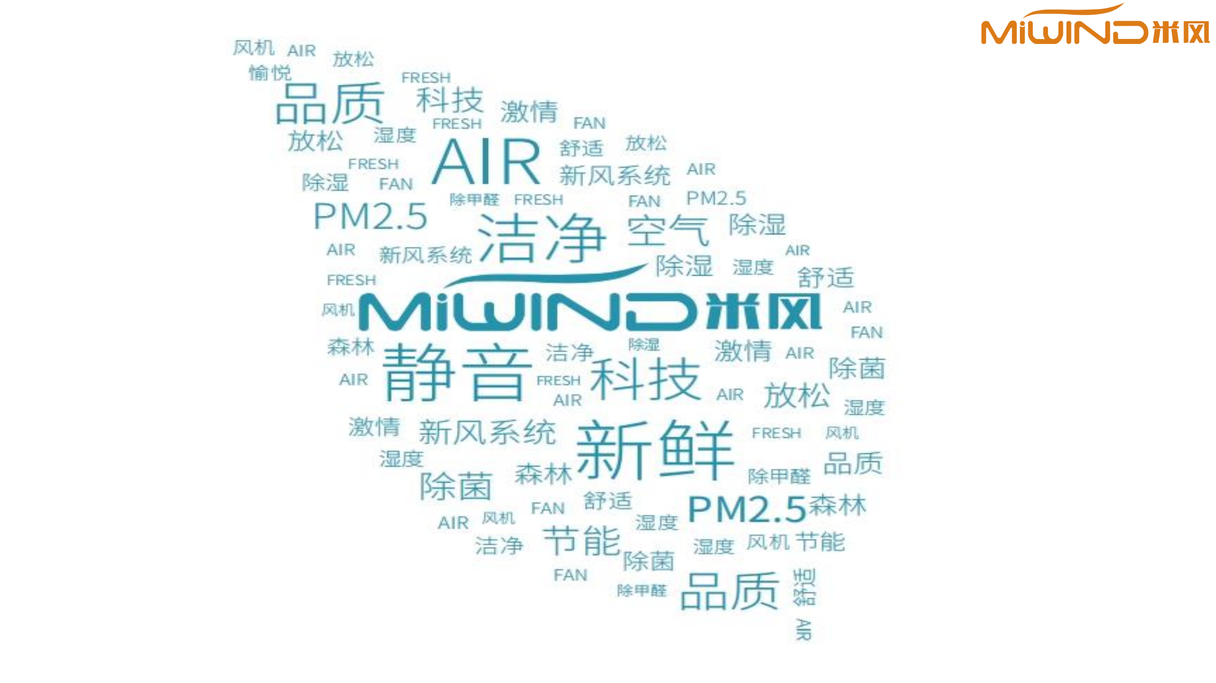

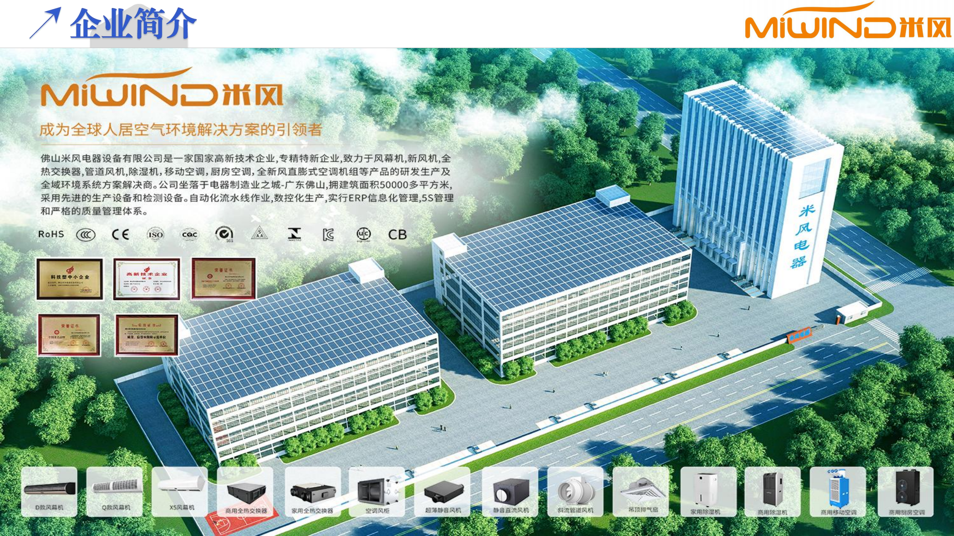

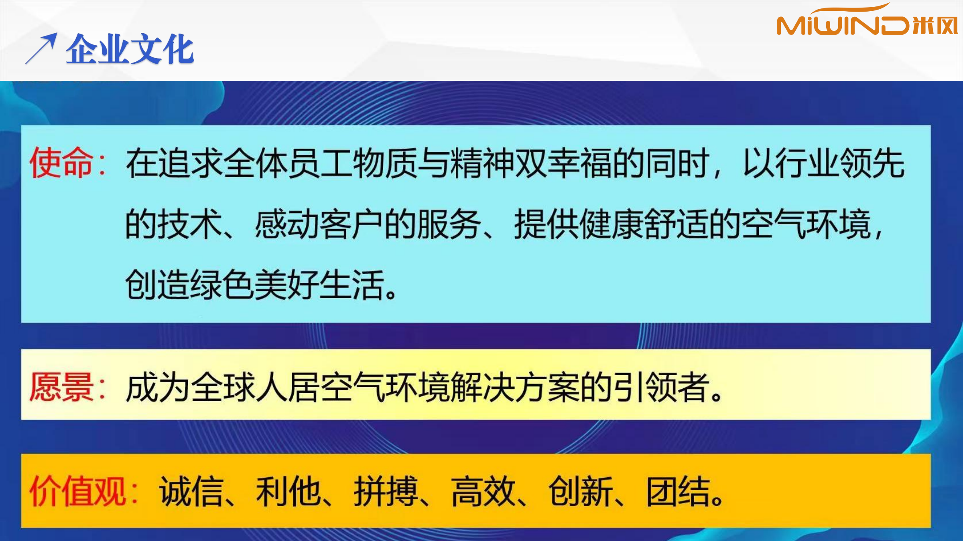

米风发展历程
2015年 2018年 2019年 2021年 2023年

公司成立 踏出国门 新征程 思变求发展 新突破





2020年和国际站结缘 荣获国家高新技术企业 销售团队日益增大
2017年工厂启动 2018年第一次出国
工厂内部管理变革 员工达到200多人 新工厂规划建设
我与拍档的故事 初心坚定
为梦想努力
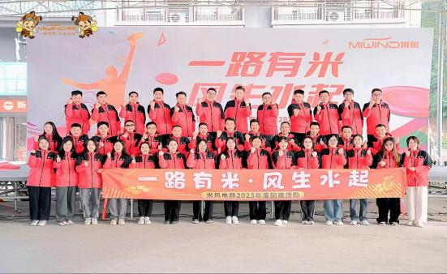
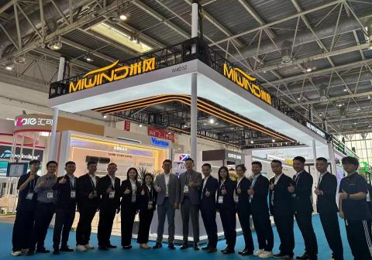
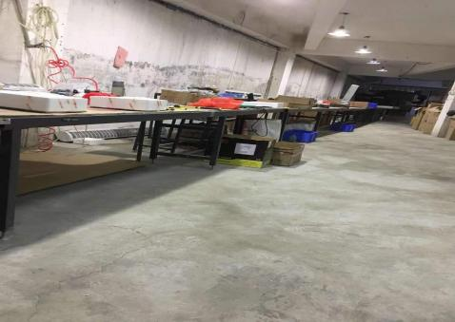
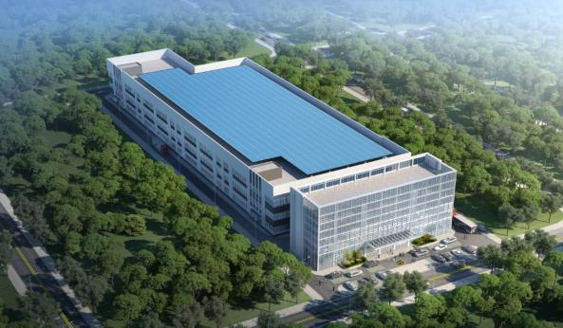

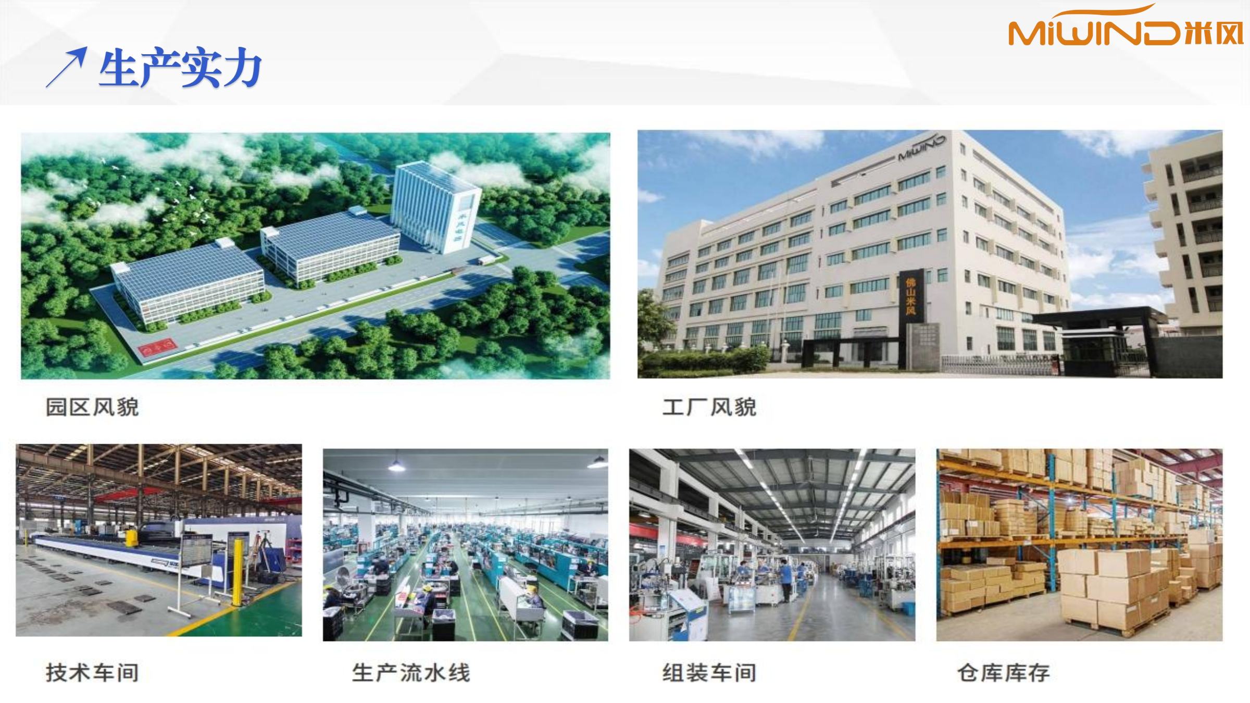

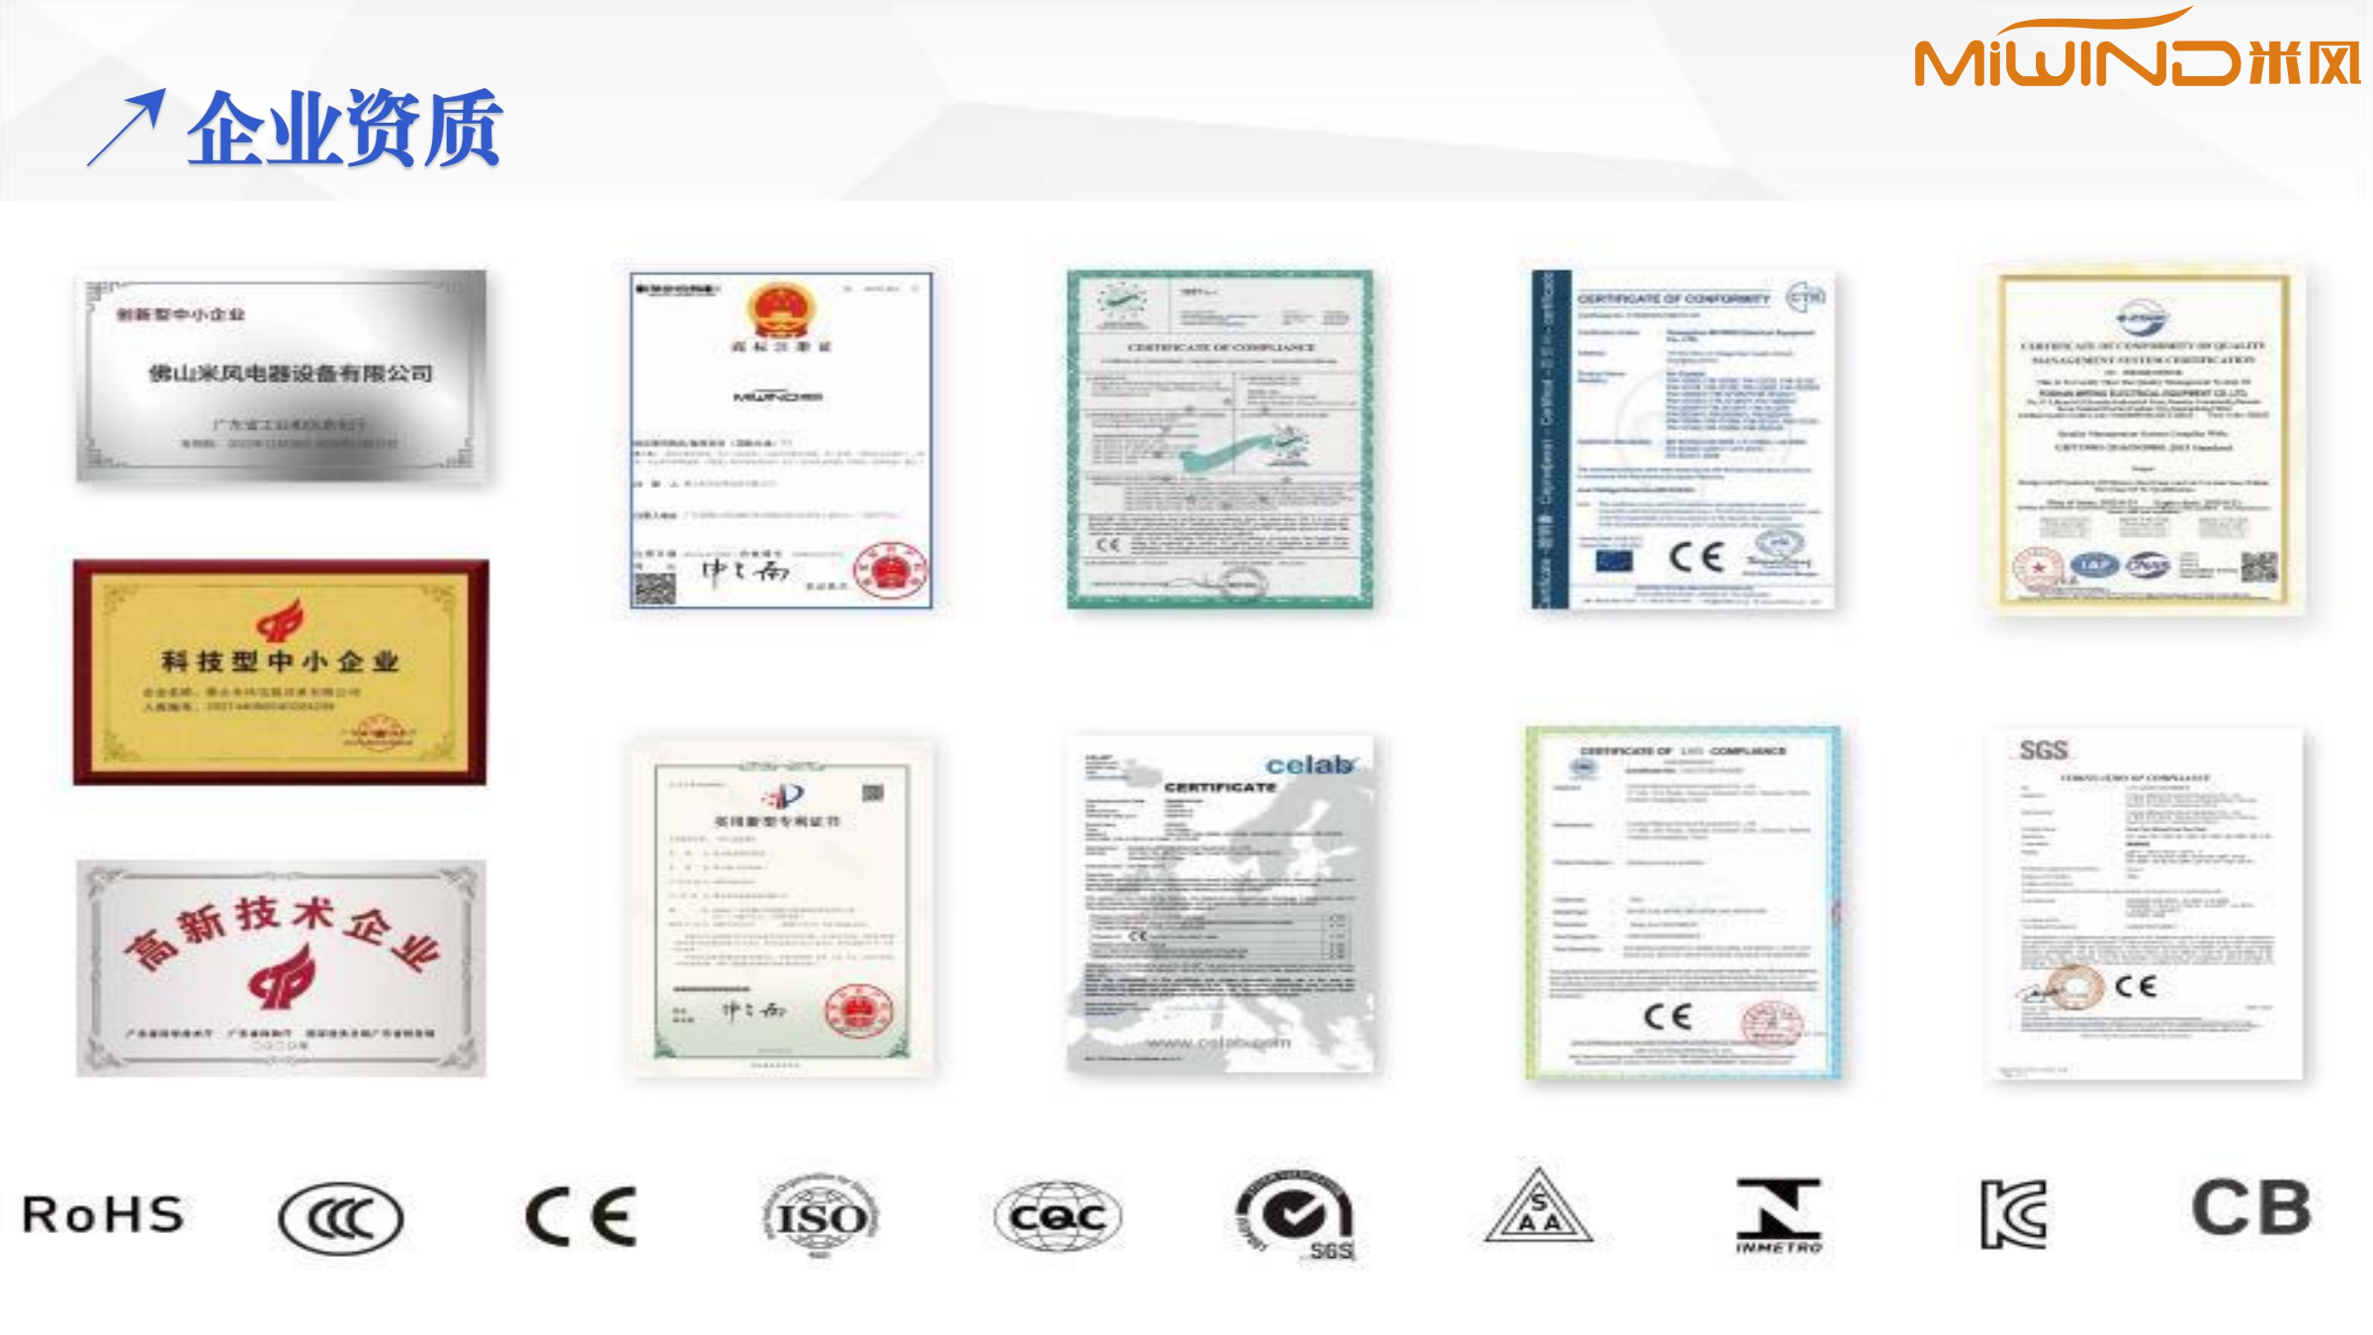

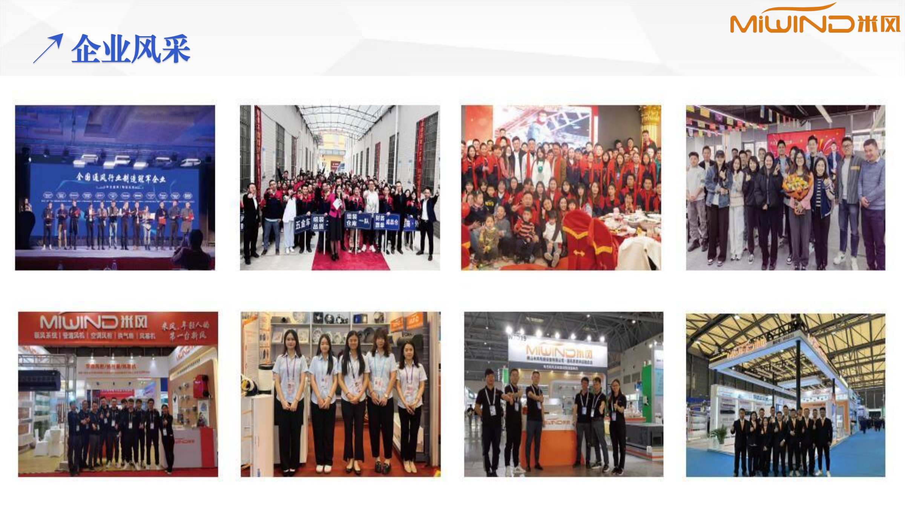





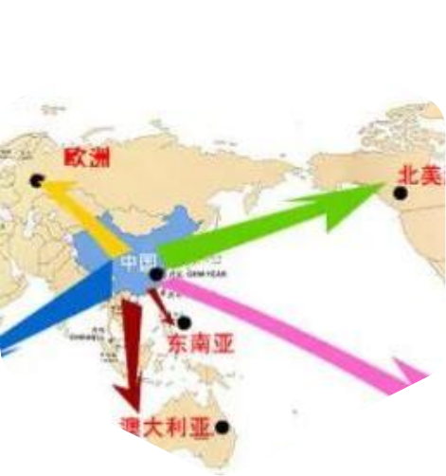

国际事业部
负责全球客户拓展维护并自 主完成相关贸易来往

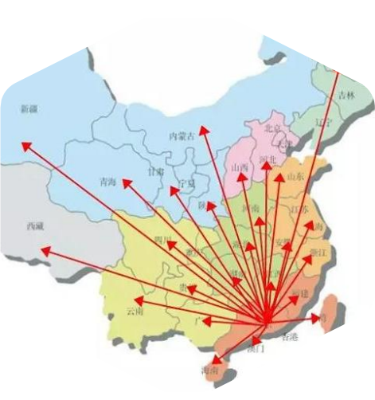

国内事业部
负责中国境内自主品牌建设 推广招商并完成对应的交易



大客户渠道事业部
负责大型连锁酒店房地产商 超企业的发展维护并完交易

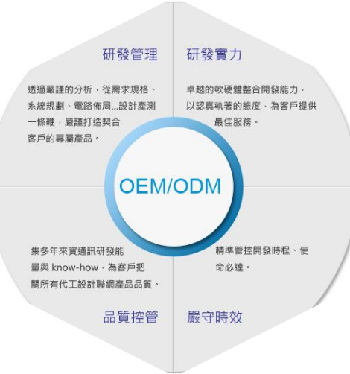

OEM&ODM事业部
部分高端品牌联合OEM&ODM 定制开发产品交付


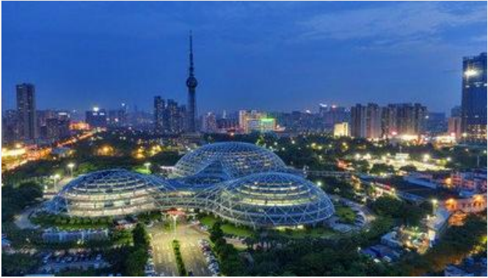


家居生活

空气品质改善服务

公共文娱

空气质量提升服务

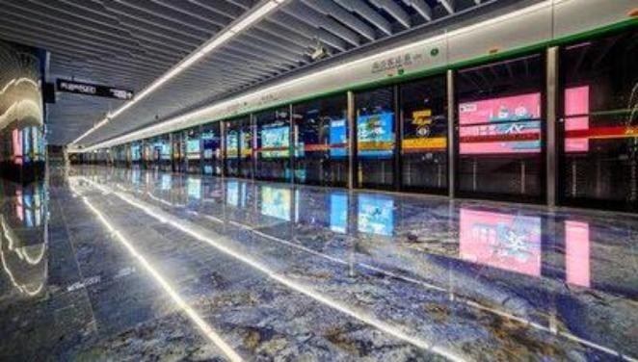
经营场所

空气环境优化服务

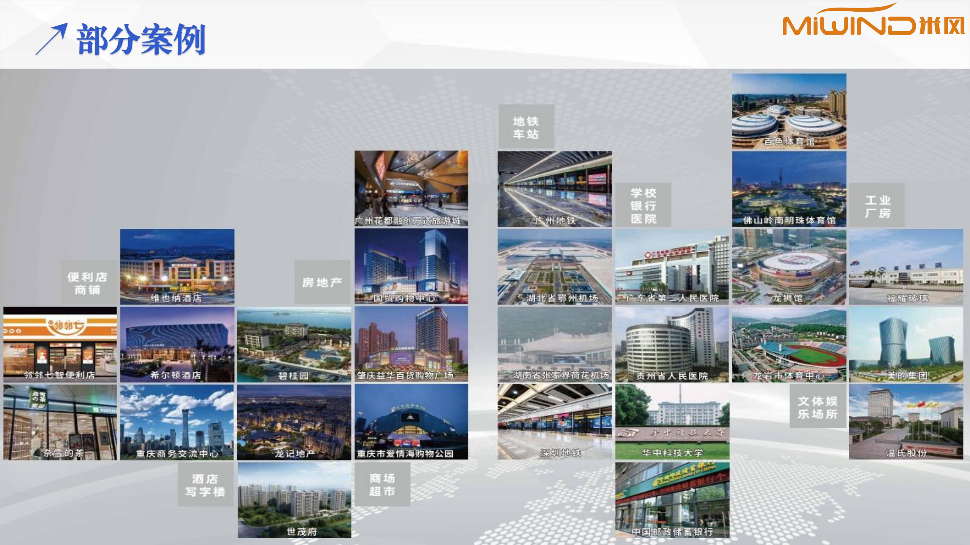



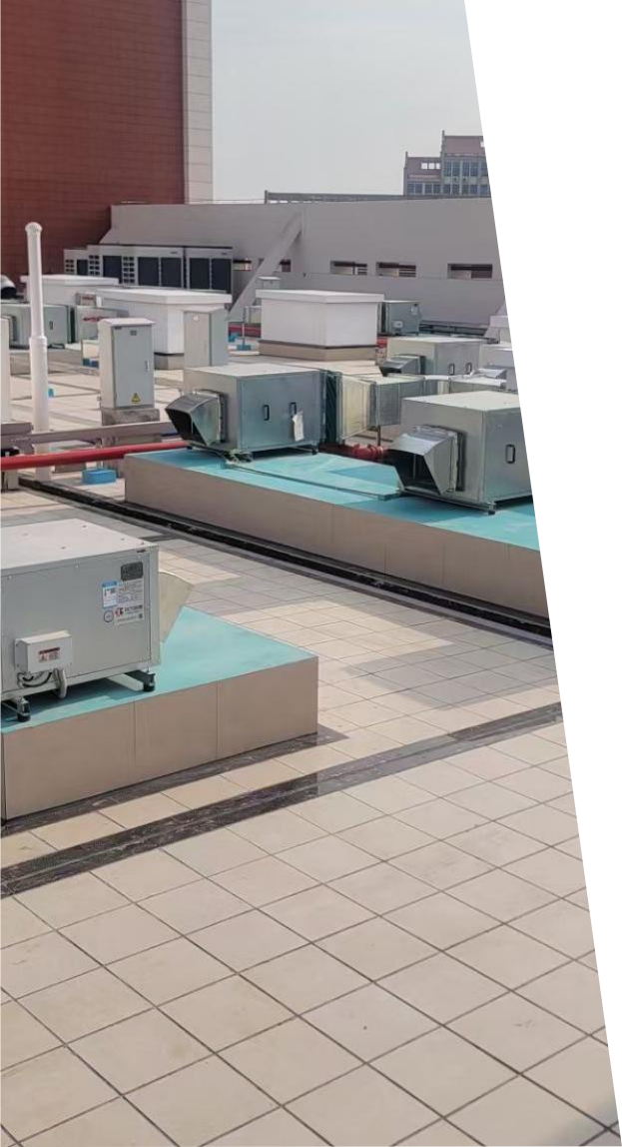

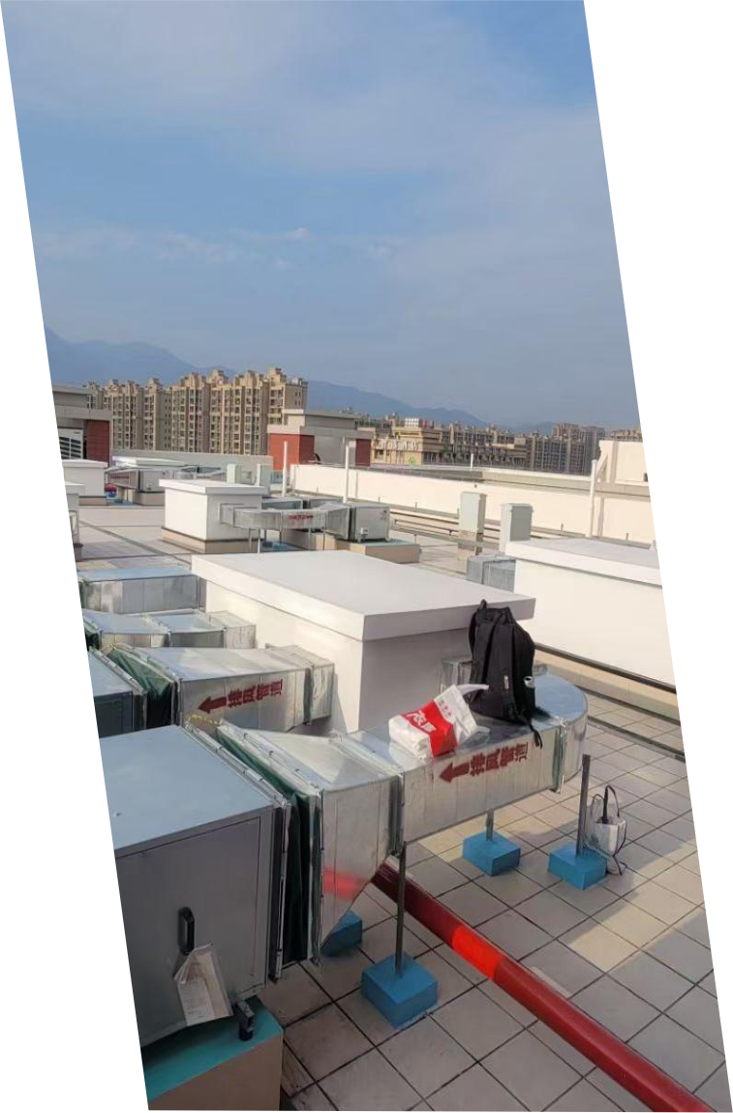

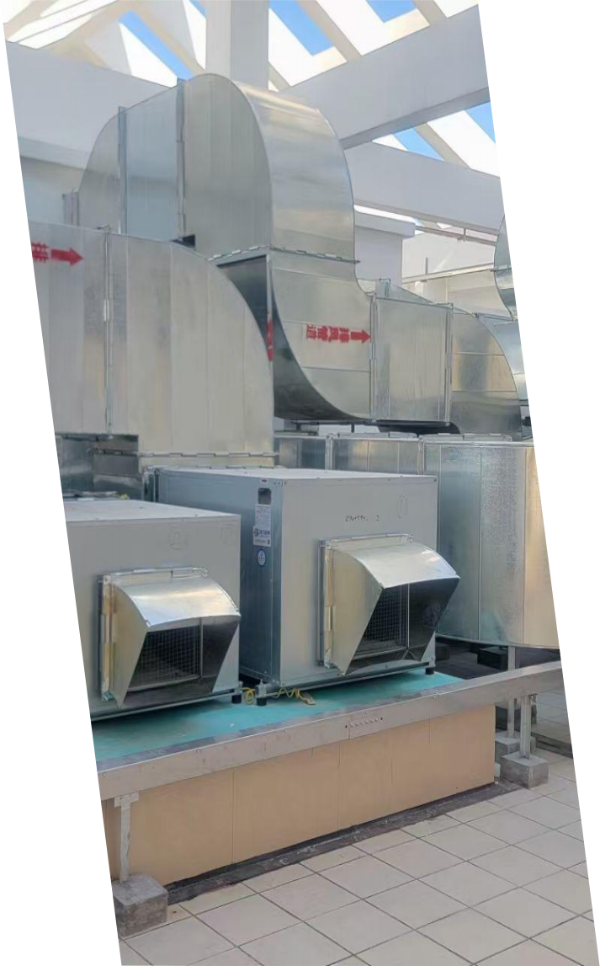

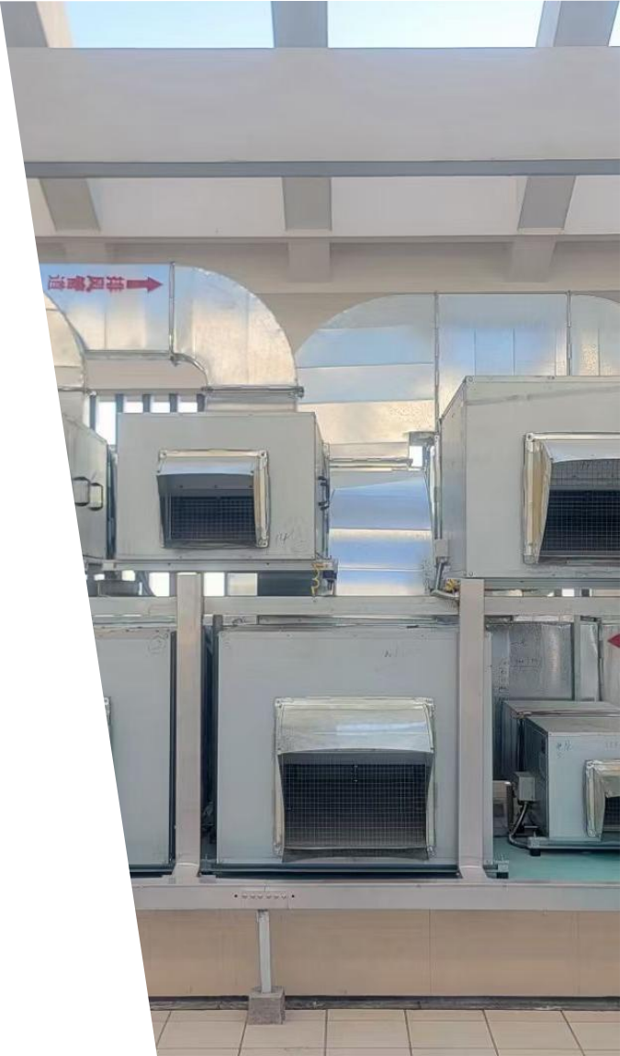


采用米风23套高效杀菌全变频 电机离心排风系统和住院部264 台净化排风机系统
9套高效医用净化送风机系统

广东省第二省人民医院

海口市美兰区控制中心

采用米风21套高效杀菌除味 全变频电机离心排风系统

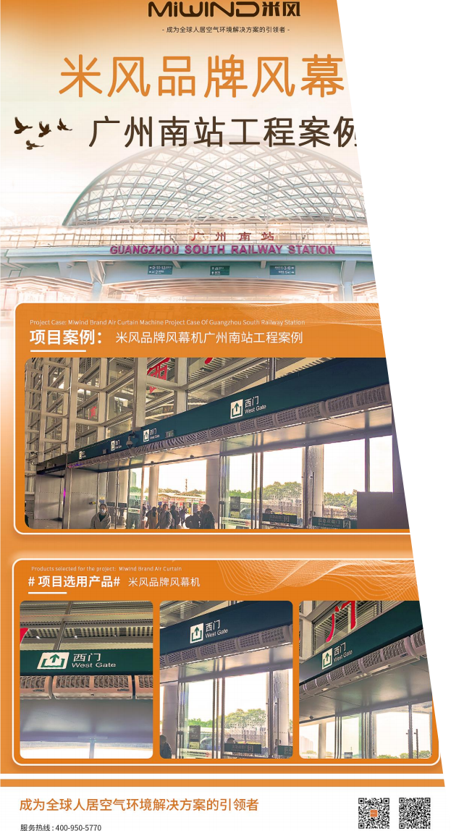
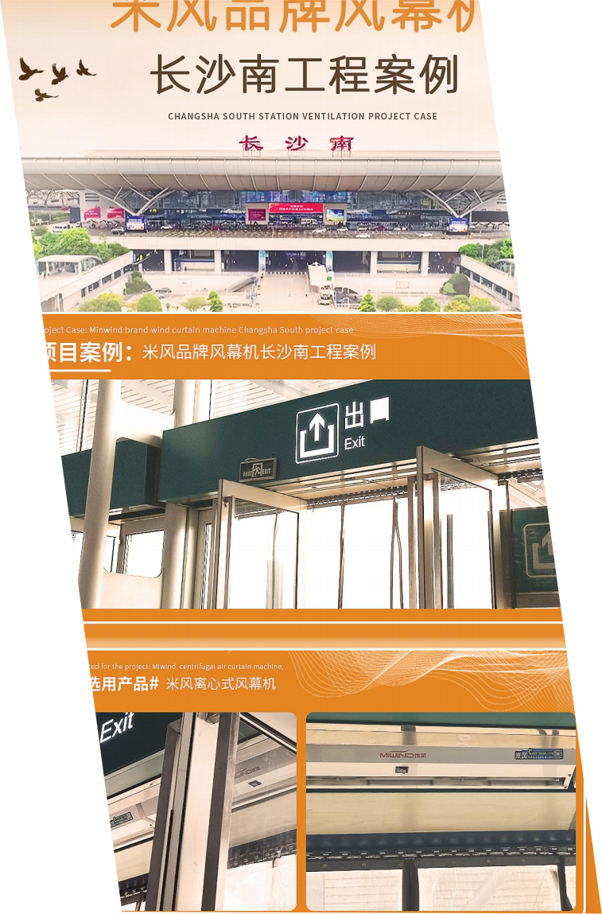
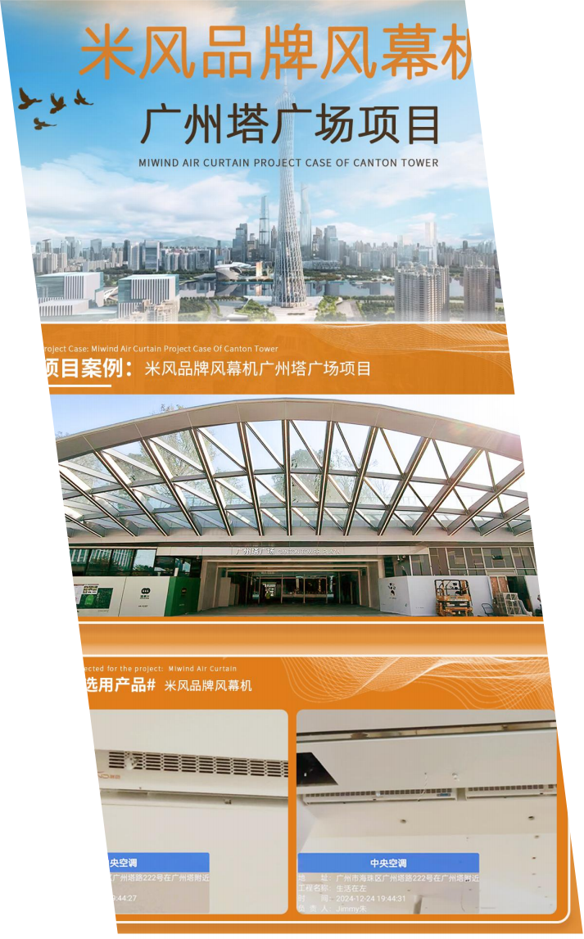
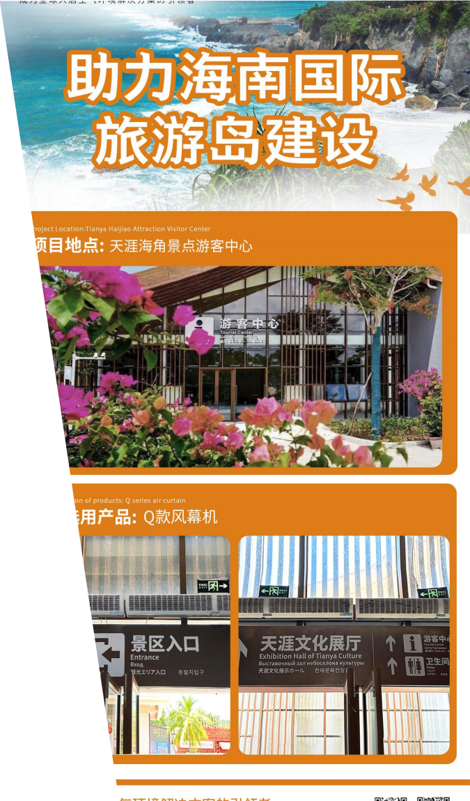

天涯海角

广州塔

广州南站

长沙南站



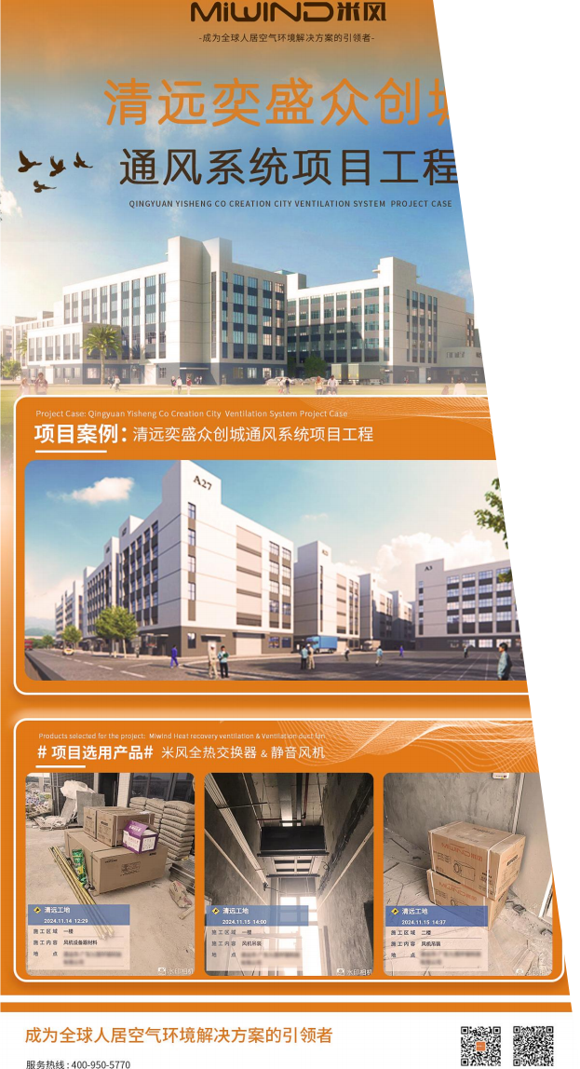
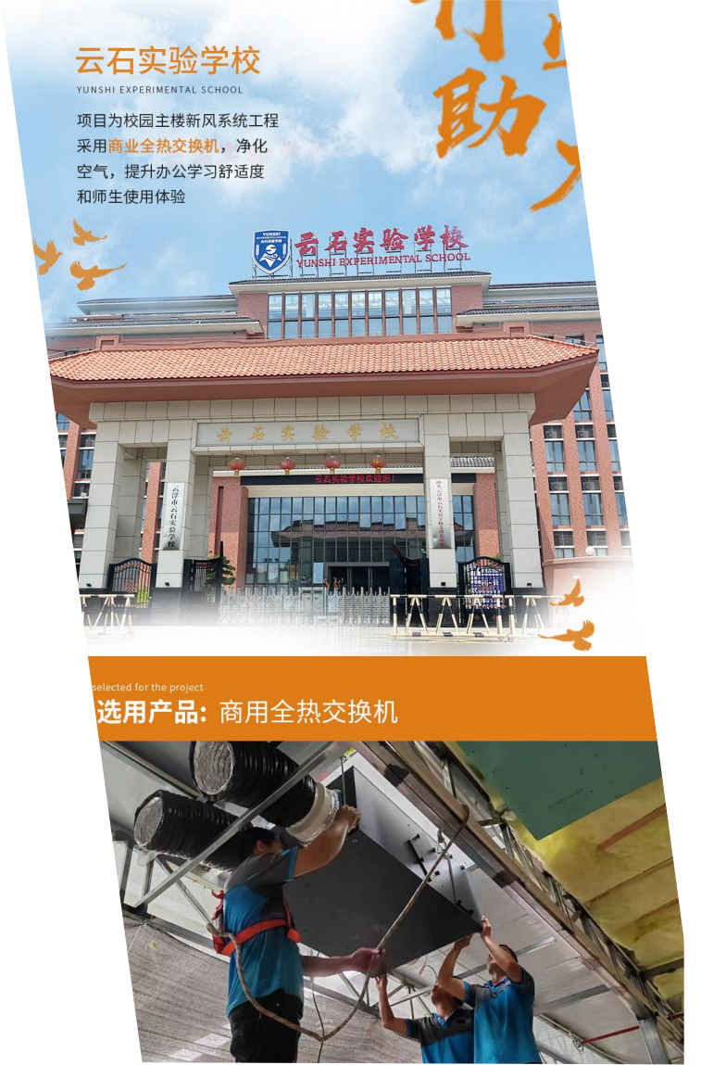
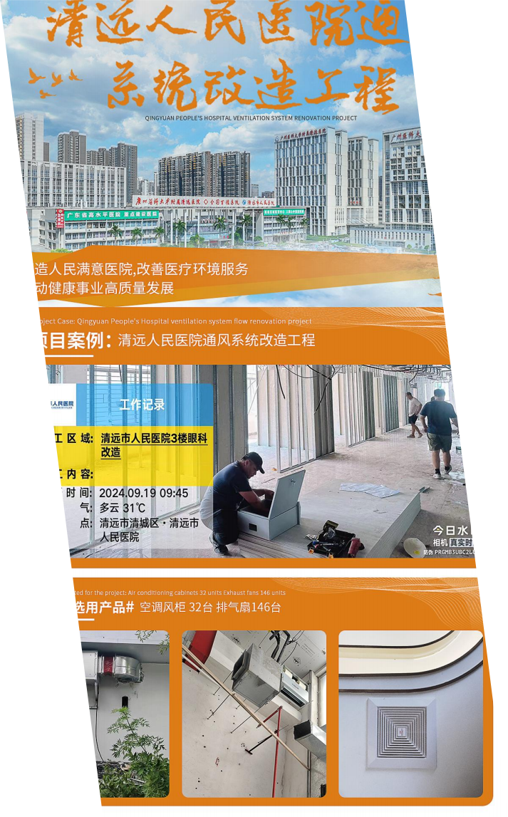
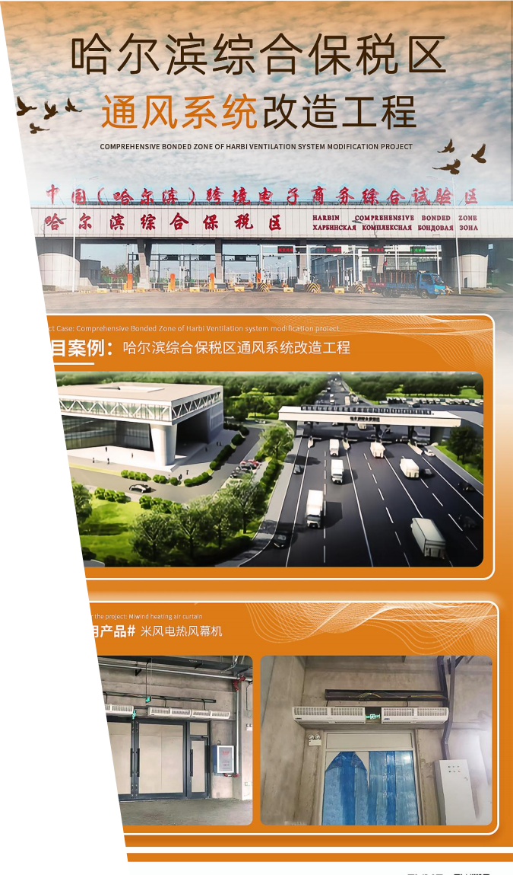

哈尔滨综合保税区

广东省清远人民医院

清远产业园

石门实验学校



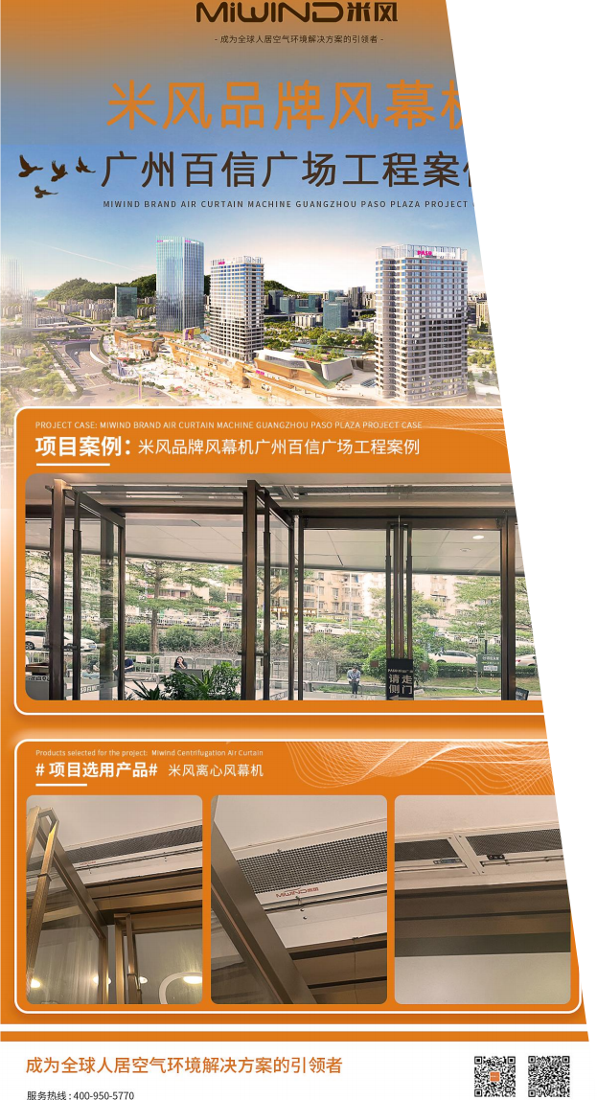
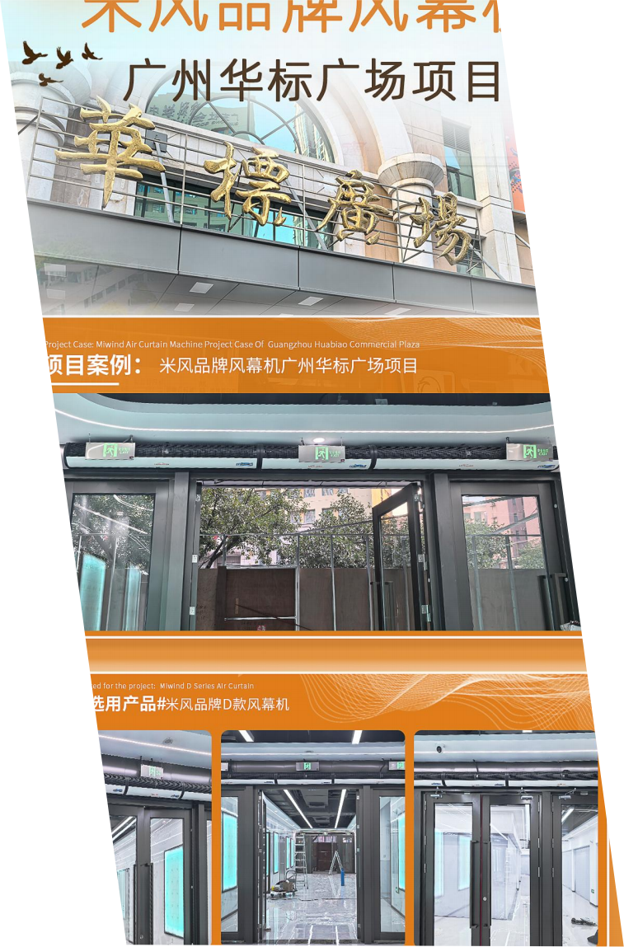
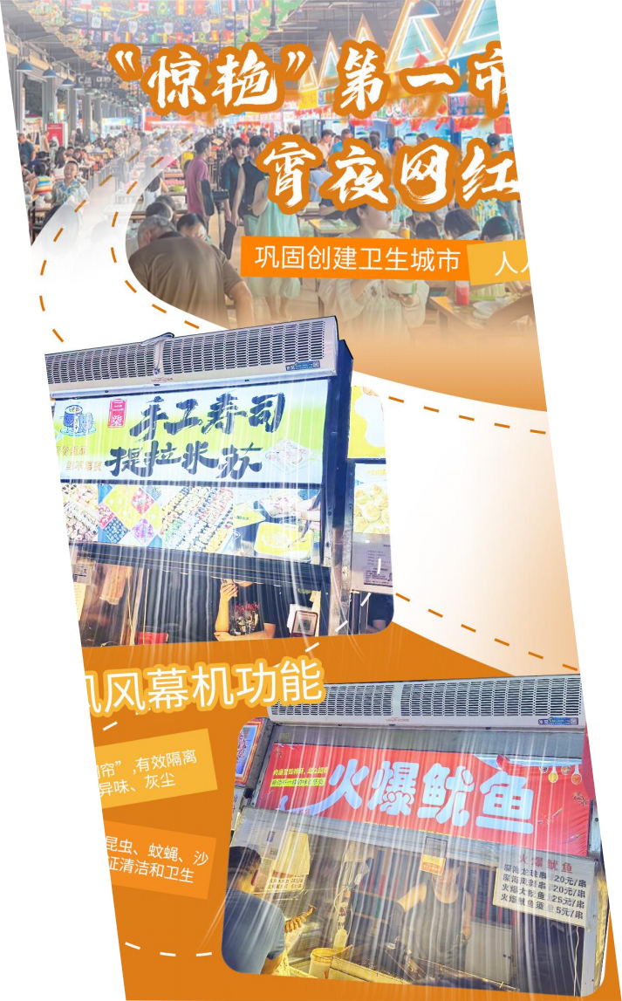
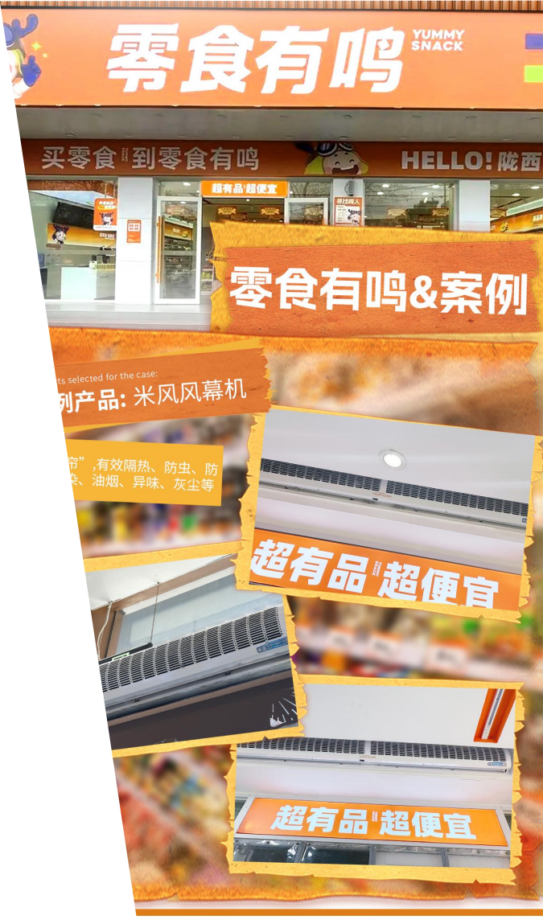

零食有鸣

海口第一市场

广州百信广场

广州华标广场



新风发展史

l 英国1956年 颁布《清洁空气法案》 ， 1974年出台 《空气污染控制法案》 ， 净化新风系统产品家庭覆盖 率达97.8%；
l 日本1968年制定《大气污染防治法》 ， 在08年的销 售量为1500万套 ， 每年的增长率为23. 5%；
l 西班牙90%以上的新建住宅中装中央VMC （可控制 的通风机械） 系统；
l 美国1970年颁布《清洁空气法》 ， 1989年美国
ASHRAE制定了 “ 室内空气品质通风规范 ” 。 现家庭 净化新风系统安装普及率已高达6. 56%；
l 欧盟2000年统一了住宅通风标准 ， 为欧洲住宅建筑 必备设施。
l 等等



01

2012 年，国家
发布《民用建筑 供暖通风与空气 调节设计规范》
（GB 50736-
2012），对民用
建筑室内人员所
需最小新风量做
出了进一步的明
确规定。

02

2018 年 12 月，
住房和城乡建设
部出台《住宅新
风系统技术标准》 （JGJ/T440-
2018），并于
2019 年 5 月 1 日开始实施。

03

2020 年 6 月出 台的教育部办公 厅出台的《关于 加强学校新建校 舍室内空气质量 管理的通知》中 明确强调：高度 重视校舍室内空 气质量管理 ”

04

“新冠疫情 ”针 对性标准对于新 风、通风的要求， 2020 年初爆发 的新型冠状病毒 感染肺炎疫情加 强了公众对于通 风换气空气质量 重要性的认知。

05

2020年江苏，山 东，北京等地出 台建筑住宅相关 新风空气品质要 求标准。

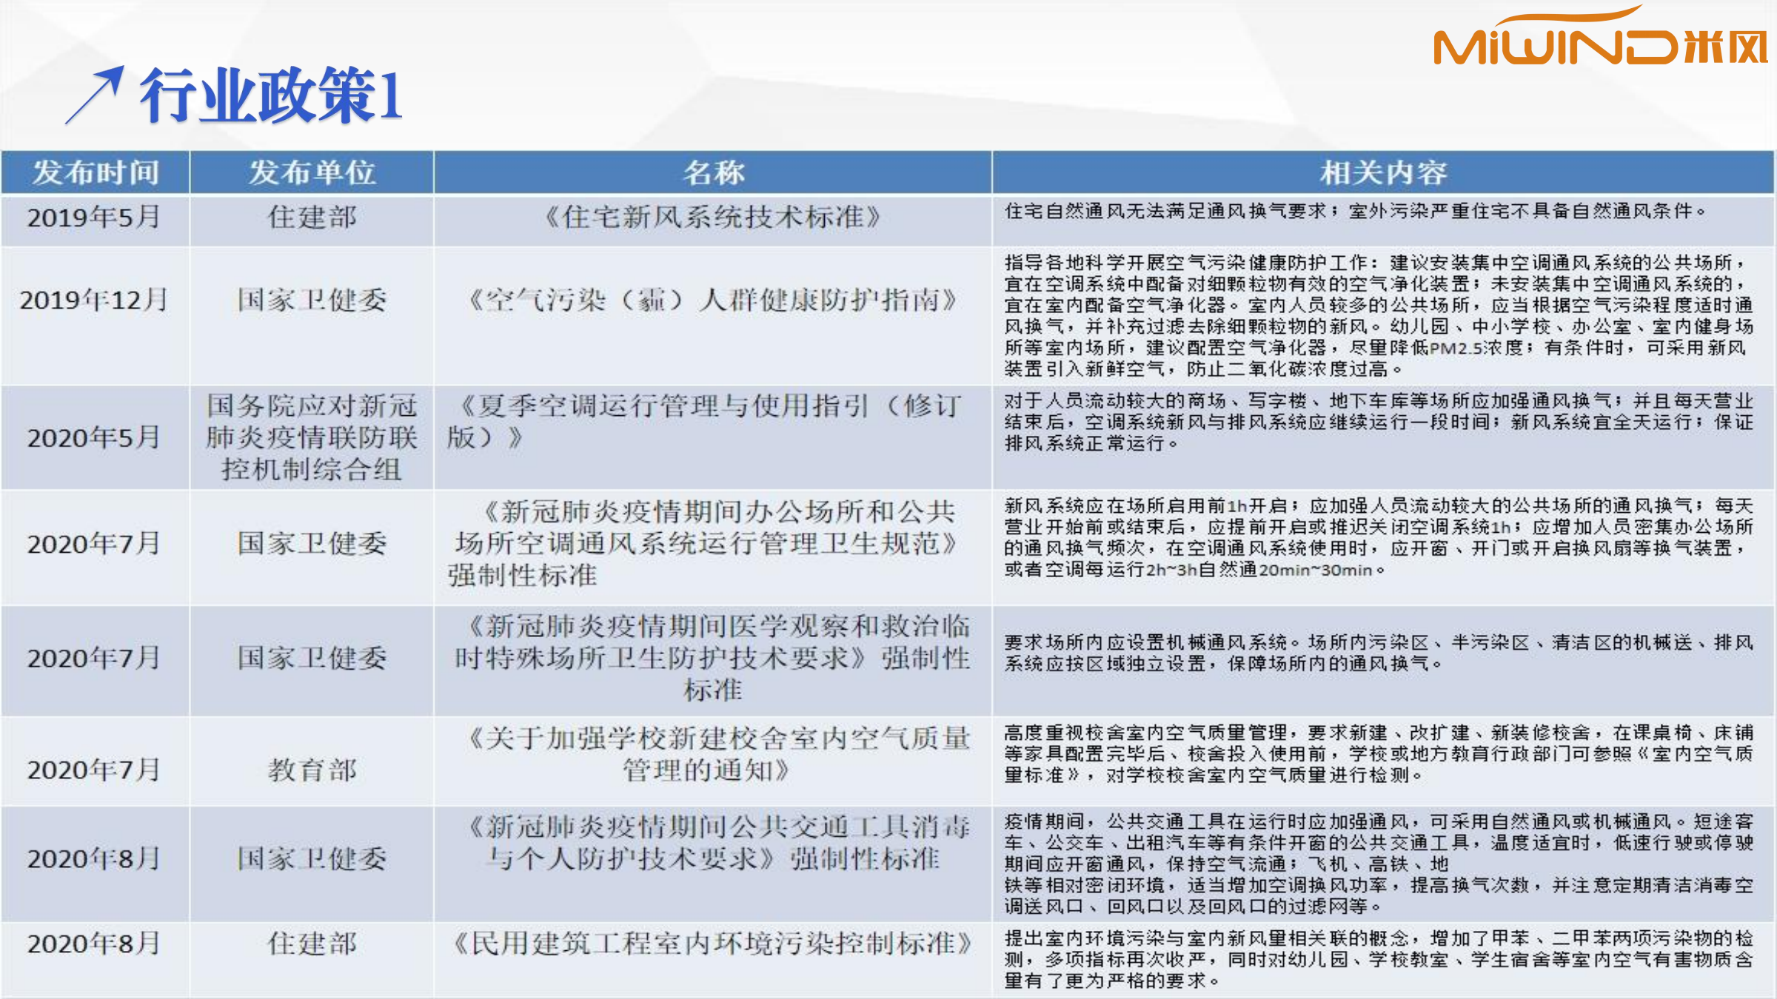

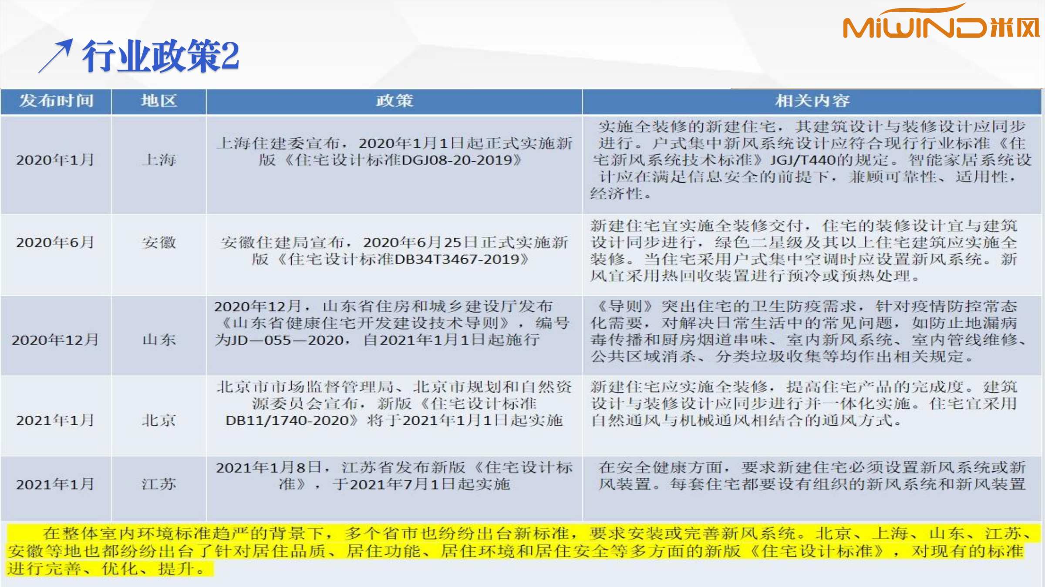

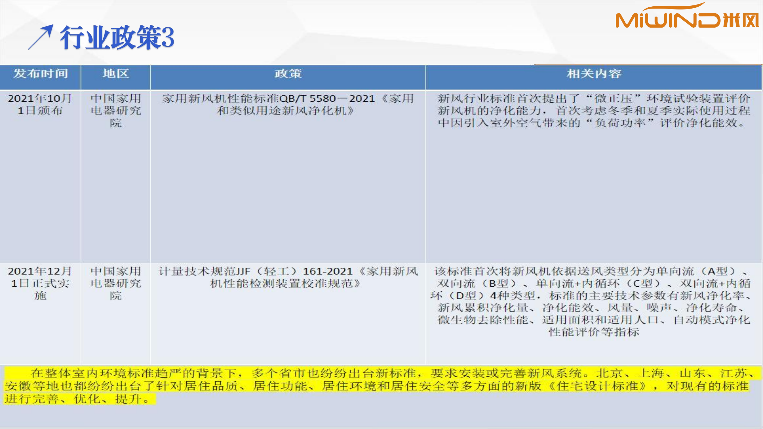

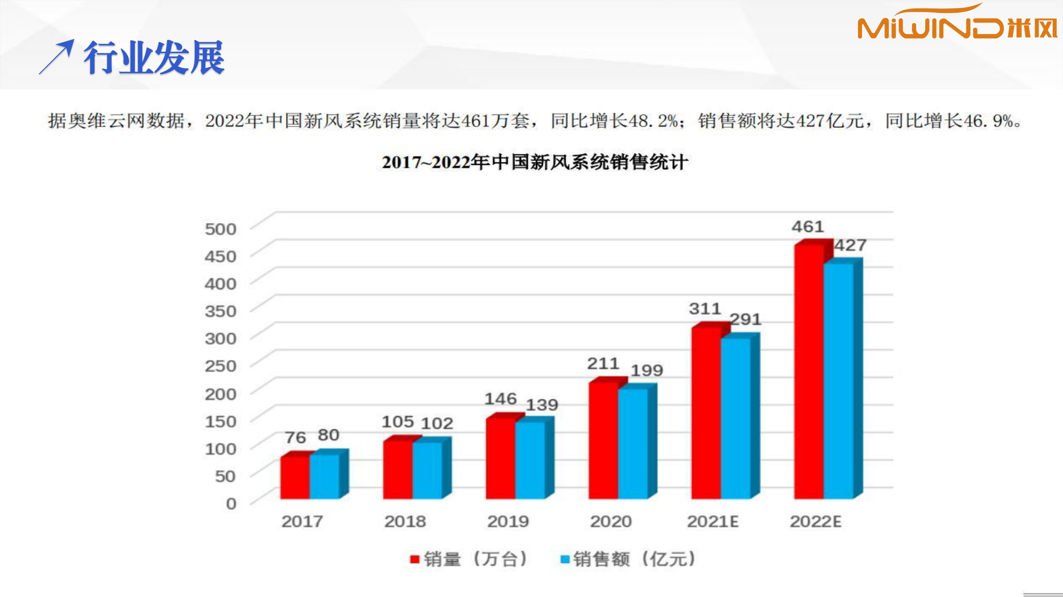




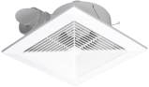
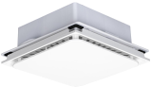
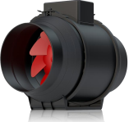
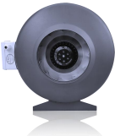

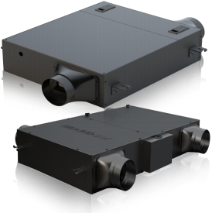
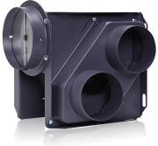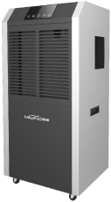
静音风机/分体管道

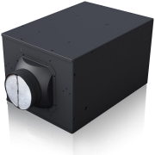

窗式换气扇

管道风机

静音空调风柜

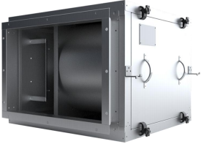

热交换新风机

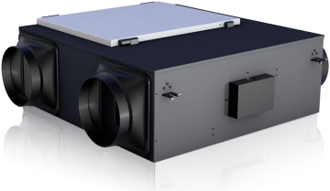

单/双向流新风机
除湿机冷气机
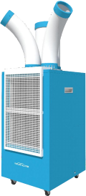

新风净化一体机
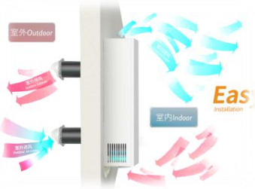


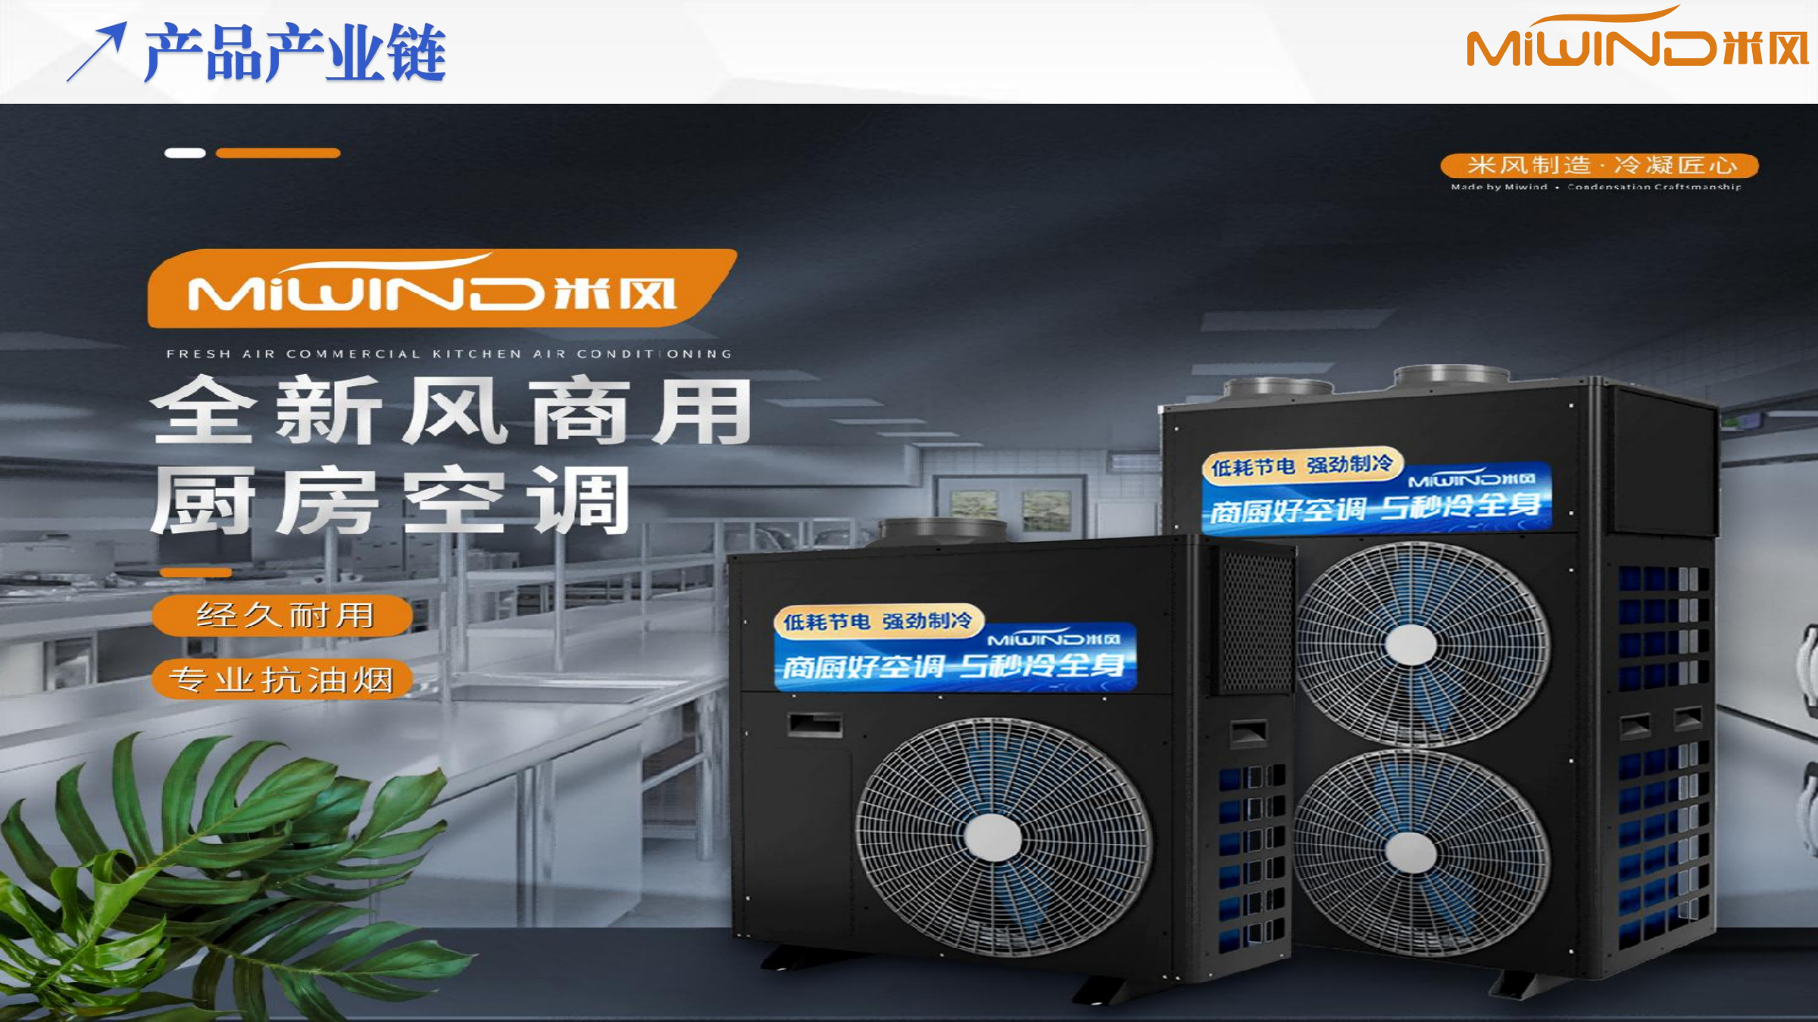

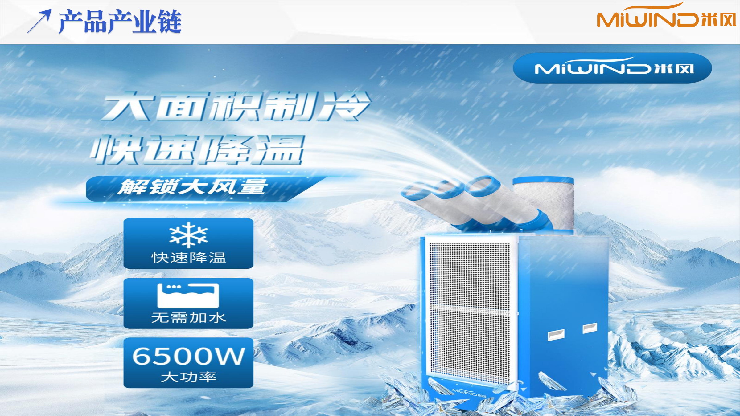

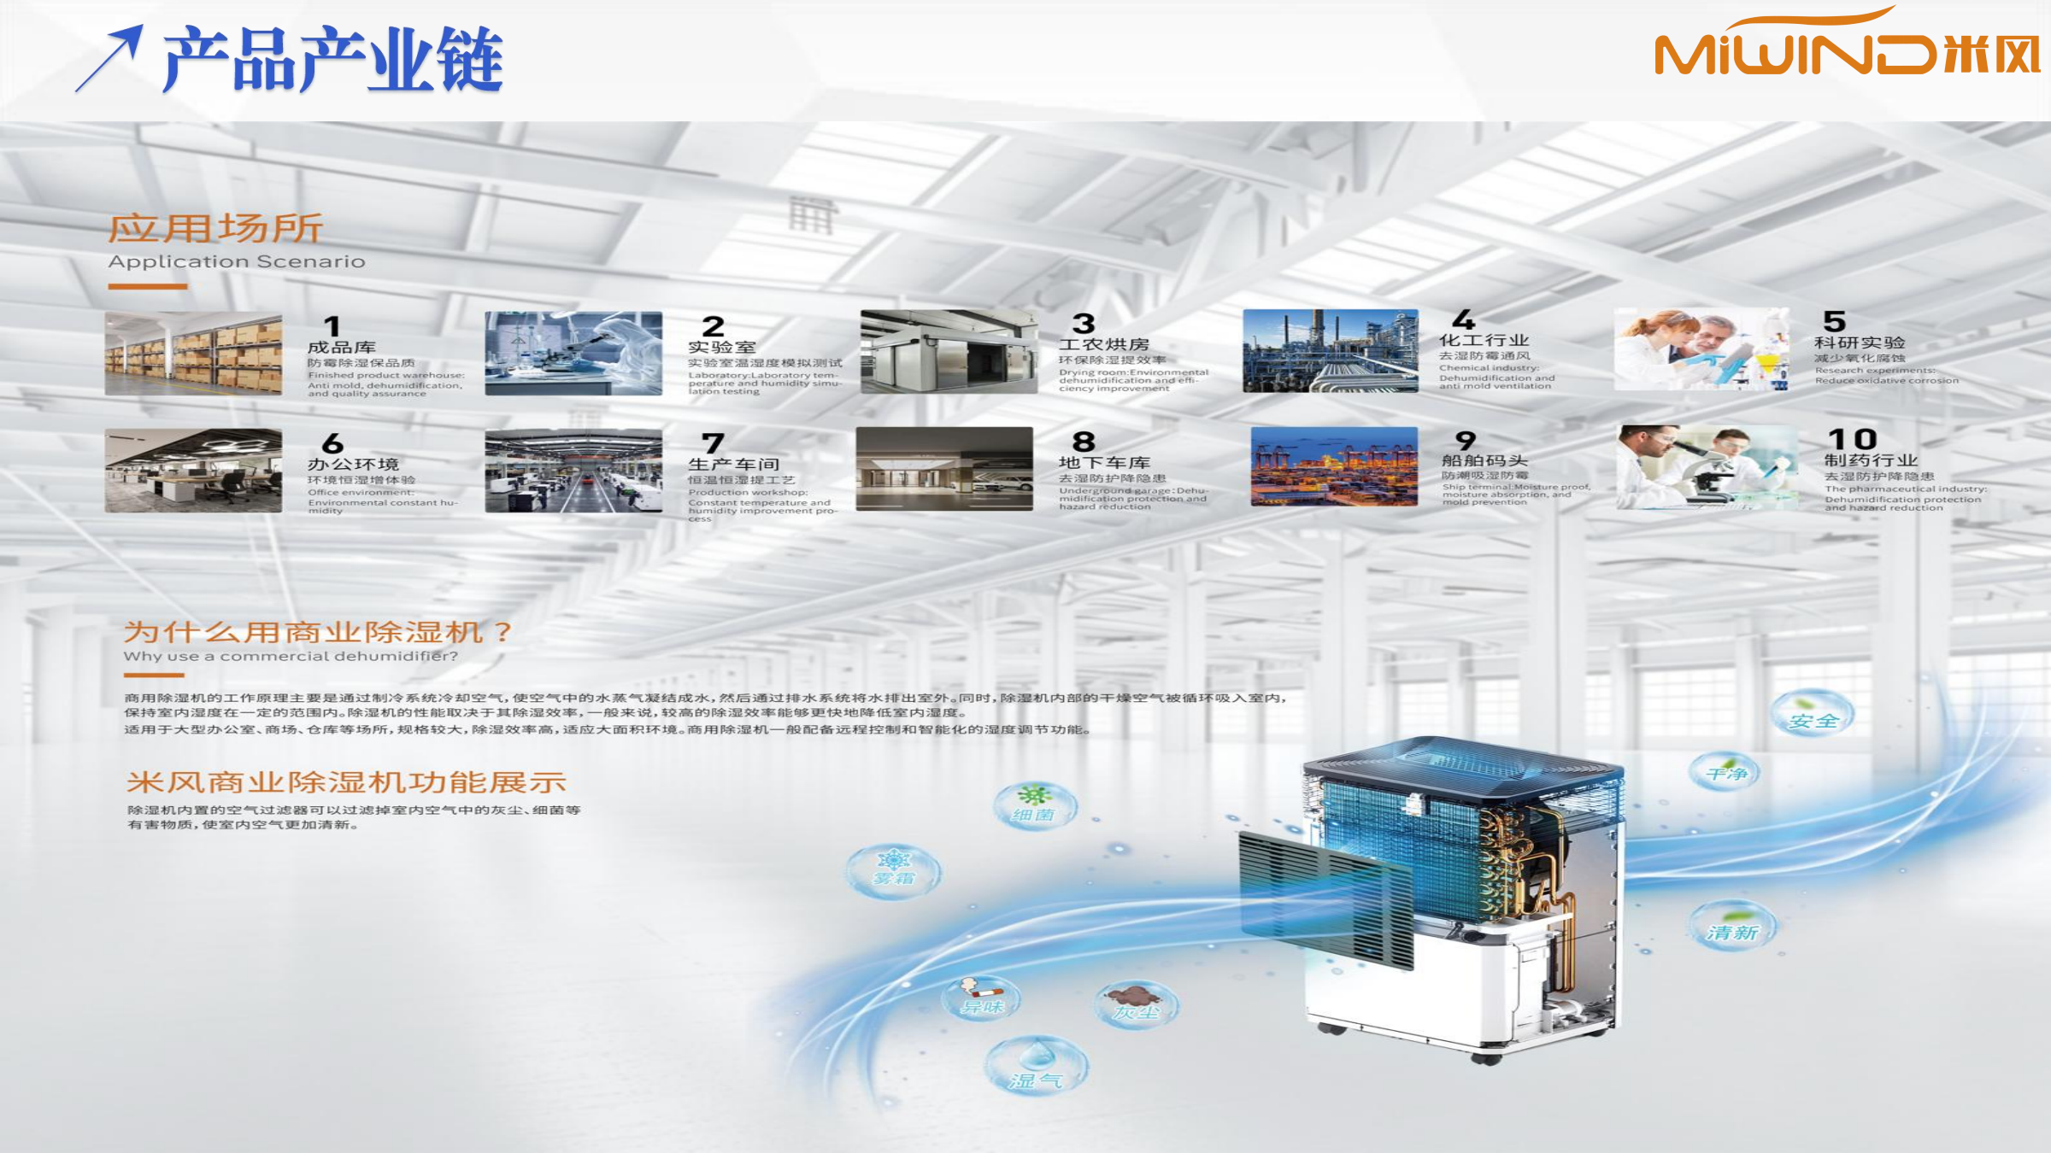

佛山米风电器设备有限公司
室内空气环境产品可广泛应用于国民经济各个领域，
如民用住宅、市政基建、商业场所、工业厂房等，这些应 用领域的持续发展推动了室内空气环境系统产品需求的不 断增长。我公司始终坚持的经营 目标是：以精细化、流程 化、信息化的管理方式提升产品质量和经营效率，及时跟 踪市场需求，“研发+产品+渠道+管理 ”四轮驱动，致力 于改善室内空气质量、提高建筑节能水平，为客户提供智 能化、定制化、一体化室内空气环境系统解决方案，成为 全球室内空气环境系统产品智造的
标杆企业。

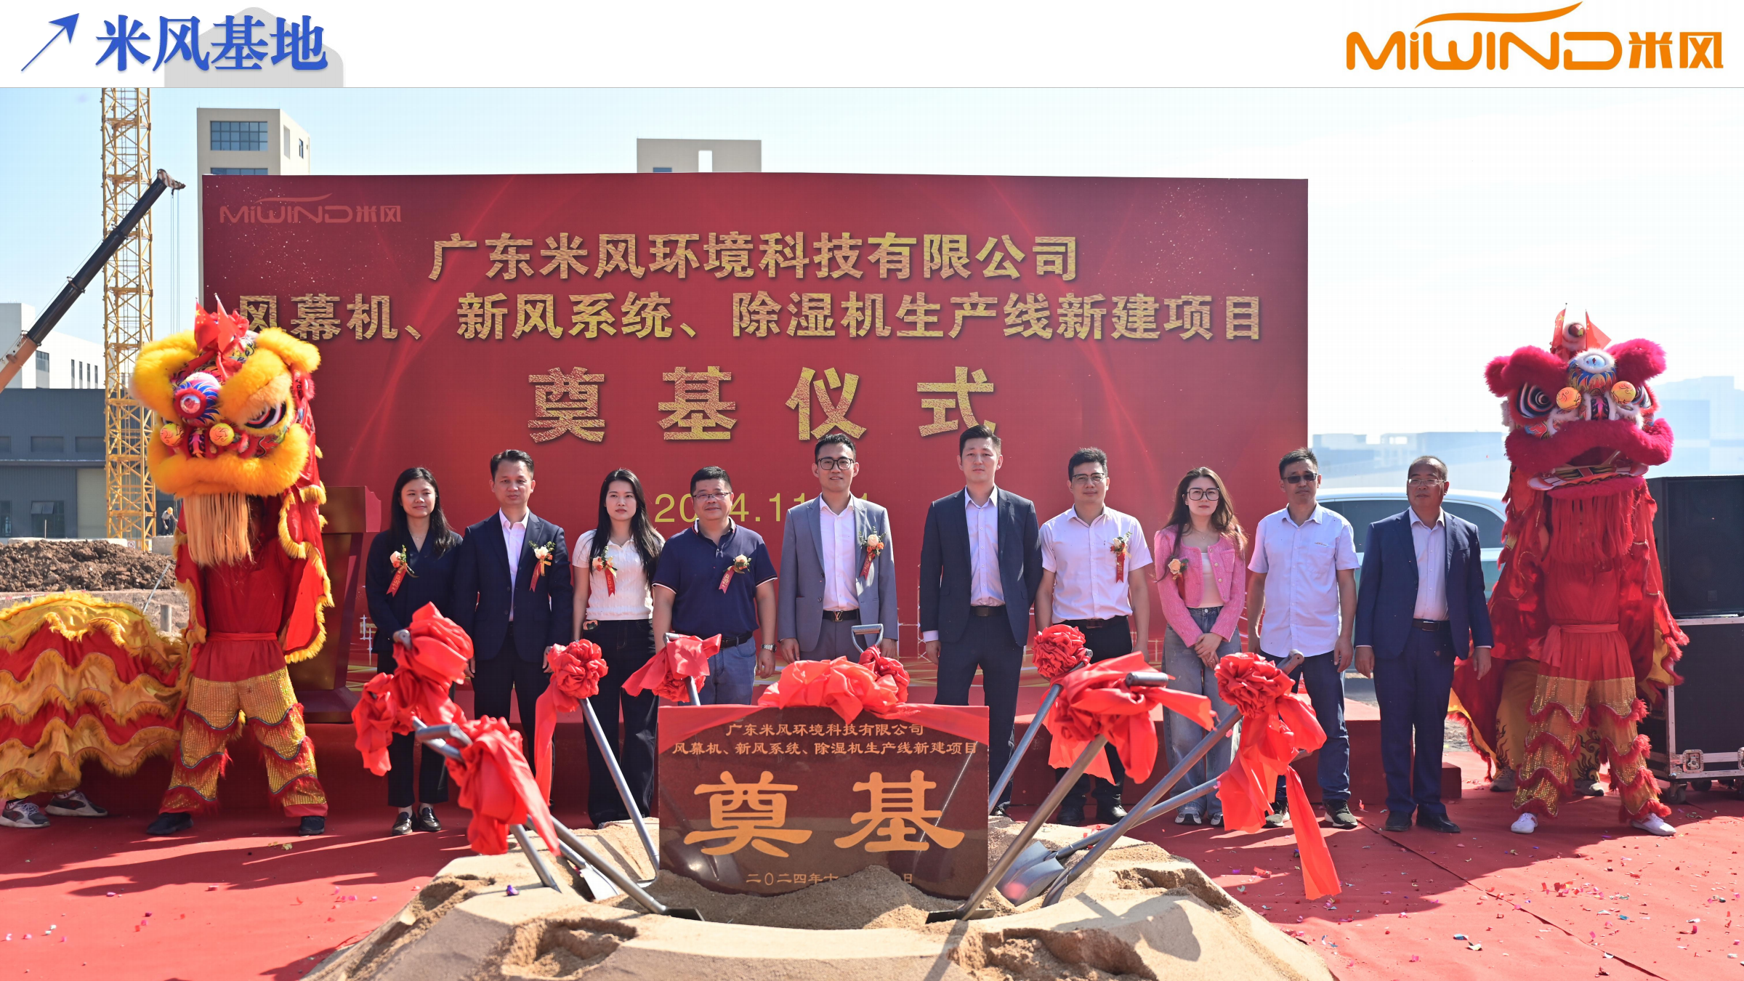



米风发展方向


公司主营业务为室内空气环境系统产品的设计研发、生产及销售，产品广泛应用于民 用住宅、市政基建、商业场所、工业厂房等国民经济各个领域，这些应用领域的持续发展 推动了室内空气环境系统产品需求的不断增长。
由于当地营商环境、配套设施完善及市场规模发展，这三年米风的业绩年增长50%以 上：2023年1.0亿，2024年 1.3亿，2025年目标1.6亿。

2025年米风启用智造新工厂基地
本基地是我公司丰富产品线及保持较强生产能力的重要保障，一方面扩大产业链系列产 品的建设研发，另一方面提升生产线自动化程度和生产灵活度，进而实现品牌与产品发展 双管齐下，提升公司整体实力。
本基地将通过设计优化公司室内空气环境产品外观及性能，通过技术升级提高生产线 效率，提升产品综合竞争力 。同时，本基地作为新产品研发、现有产品迭代升级和优化生 产线制造工艺流程，进一步完善本基地建设将为公司长期发展积累储备。
本基地不仅符合我公司当前和未来长远发展的战略规划需要，同时也能为当地的经济 发展及就业做出积极微博的贡献。
综上所述，本基地的投资方案具有经济、技术及投资的可行性。

